MANUAL DE UTILIZAÇÃO

Abaixo seguem os passos para utilizar a ferramenta:
- Configuração de um novo projeto:

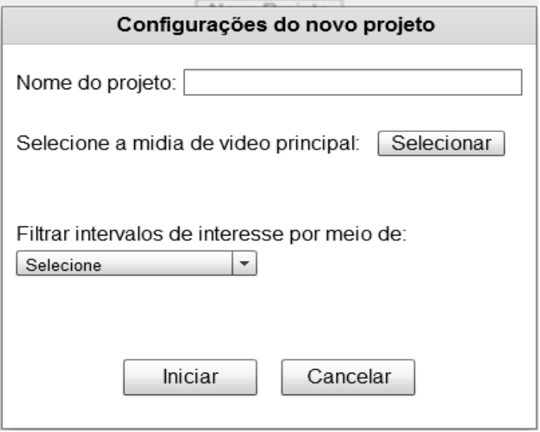

A mídia principal deve estar no formato “H.264” e a legenda no formato “srt”. A ferramenta faz a verificação de consistência dos dados.
Ao iniciar um novo projeto a função default para o usuário é a de conteudista. Você pode notar isso selecionando no menu principal a opção “Função”

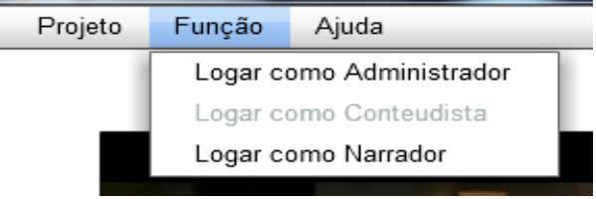

- Fazendo um destaque:
Fazer um destaque significa selecionar um determinado trecho do vídeo principal para fazer edição. Para isto, basta posicionar o cursor da timeline do vídeo na cena que deseja começar a edição, clicar na tabela em “Clique aqui para adicionar destaque”, dar um nome para o destaque e clicar no campo Início relacionado ao destaque. Automaticamente é inserido o tempo da cena escolhida. O mesmo se faz para a seleção do final do destaque. Basta posicionar o cursor da timeline na cena que deseja encerrar e clicar no campo Fim da tabela de destaques. OBSERVAÇÂO: o intervalo selecionado deve ser de no máximo 10 minutos.
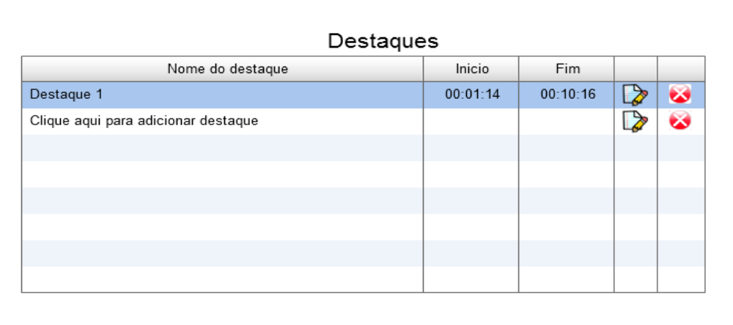
Botão para editar destaque
Os destaques devem ser de no máximo 10 minutos para assim se obter uma melhor visualização na ferramenta dos intervalos de interesse.
Botão para excluir destaque

- 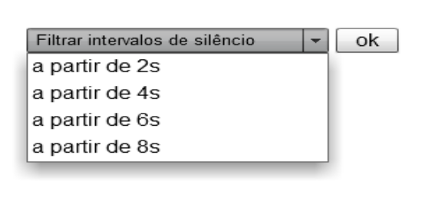Filtrando intervalos de silêncio

Ao clicar no botão editar destaque, é mostrada ao usuário a opção de filtrar a partir de quantos segundos desejará ver os intervalos de silêncio do trecho destacado.

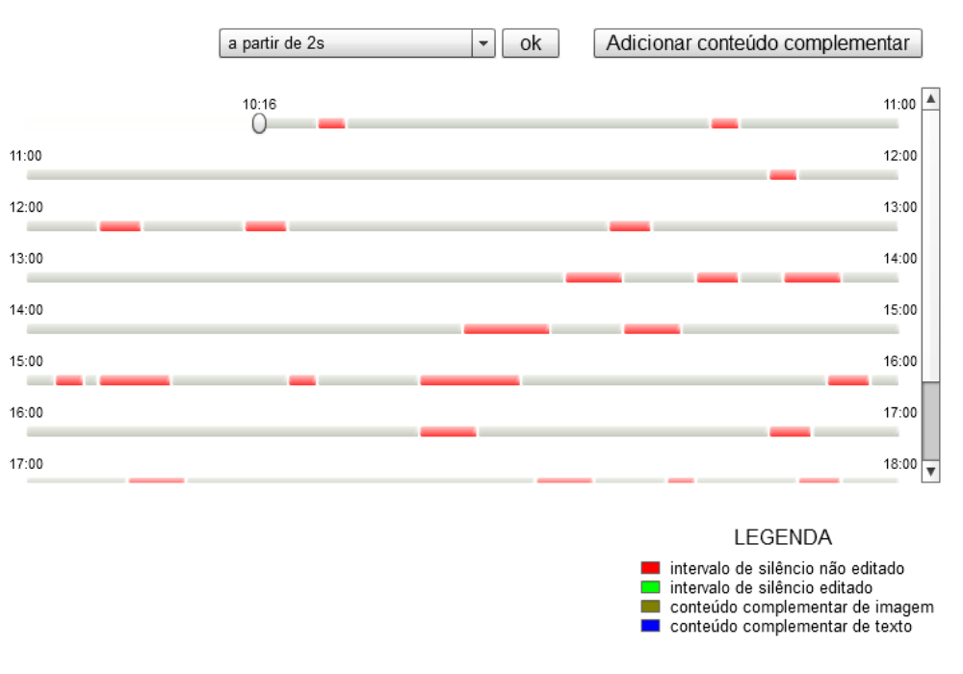 Basta selecionar uma opção e clicar no botão “ok”. Depois disso serão geradas barrinhas com intervalos de silêncio destacados em vermelho. O usuário pode clicar em pontos de interesse nessas barras que a ferramenta se encarrega de fazer um seek até o frame correspondente ao clique. Cada barra de interesse representa um minuto do trecho selecionado. Abaixo segue um exemplo no qual se vê pontos de silêncio no trecho selecionado previamente:

- Adicionando conteúdo complementar

Ao clicar no botão “Adicionar conteúdo complementar” será mostrado ao usuário o componente abaixo, no qual o usuário poderá optar por qual tipo de mídia complementar irá inserir em determinado intervalo de tempo na mídia principal:
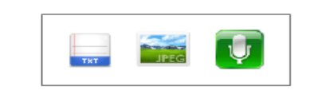
Conteúdo complementar do tipo imagem
Conteúdo complementar do tipo texto

Conteúdo complementar do tipo áudio

- Adicionando conteúdo do tipo texto:

Para a adição de conteúdo complementar de texto temos duas possibilidades: Formatação de acordo com as definições do usuário ou Formatação utilizando um template.

-- Formatação de acordo com as definições do usuário:

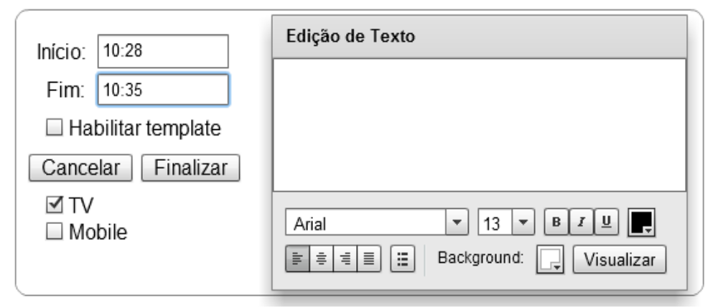
Cor da fonte
Cor de background
Escolha do dispositivo de saída que irá exibir o conteúdo

Opção de uso do template desabilitada
Tempos de início e fim do conteúdo

Visualiza no vídeo o texto . OBS: sempre que realizar uma nova formatação clique neste botão para atualizar o que está sendo visto no vídeo principal

-- Formatação utilizando um template:
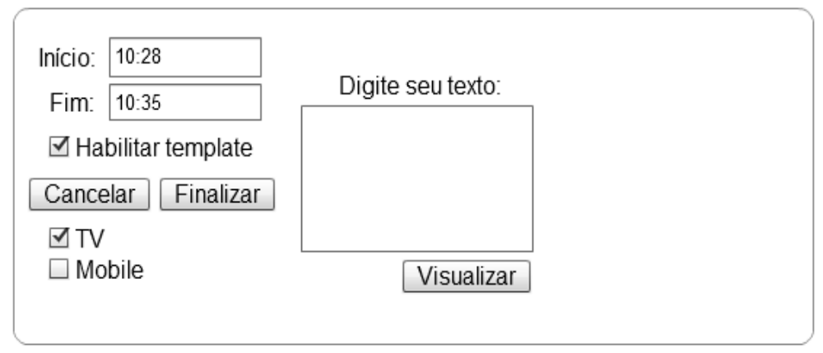
Opção de uso de template selecionada

Quando se utiliza o template é necessário inserir apenas o texto. A formatação fica a cargo to template

Ao clicar no botão vizualizar, o usuário consegue ver no vídeo o texto inserido. Ao clicar no texto é mostrado o componente de controle do texto com o qual é possível alterar os tamanhos da caixa de texto.

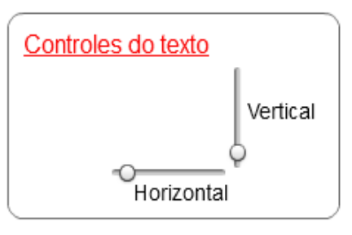

Caso a opção “Habilitar template” esteja desabilitada é possível editar o texto inserido alterando suas propriedades. Para isto basta selecionar o texto no componente de edição de texto e alterar a propriedade. E para ver o resultado basta clicar novamente na opção “Visualizar”;
Caso a opção “Habilitar template”esteja habilitada, só é possível editar o conteúdo do texto, ou seja, não é possível alterar a sua formatação.
Ao clicar no botão finalizar o conteúdo é adicionado ao cenário das barras como uma pequena barra na cor azul logo abaixo da barra que contém o tempo especificado na inserção do conteúdo complementar:

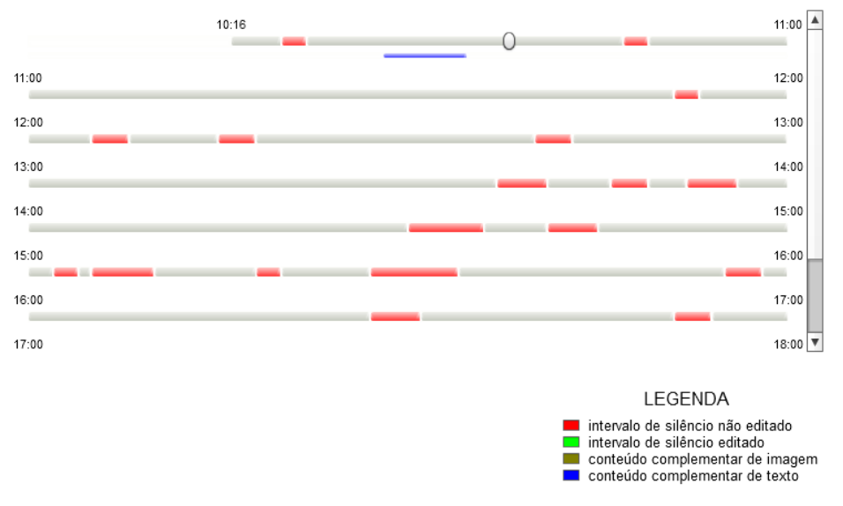
Visualização do conteúdo complementar de texto inserido
A legenda destaca que a cor azul representa um conteúdo do tipo texto

- Adicionando conteúdo do tipo Imagem
Para a inserção de conteúdos do tipo imagem, o componente é parecido com o de texto. Entretanto, é mais simples, visto que o usuário apenas necessita especificar o caminho da imagem. Ao clicar no botão “ok”, o usuário obtém no vídeo uma prévia do que terá no produto final e este, utilizando os controles da imagem, pode alterar as dimensões da imagem tanto proporcionalmente quanto individualmente:
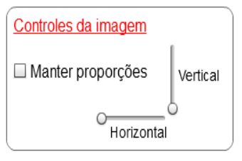
Controles da imagem. Basta clicar na imagem no vídeo para vizualizar este componente

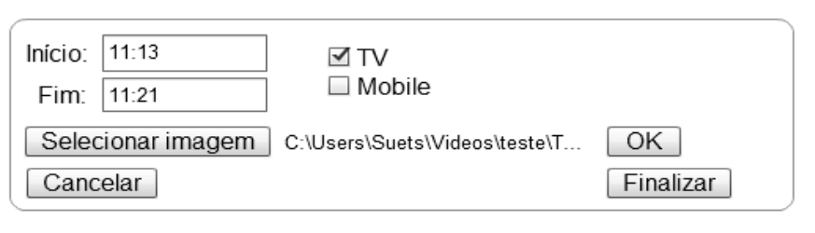
Path da imagem

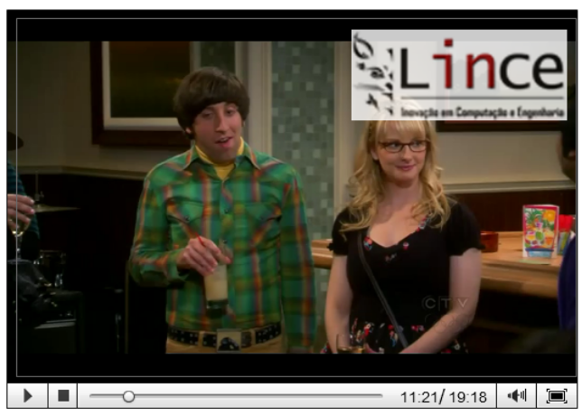
Visualização da imagem no vídeo principal

Visualização do conteúdo do tipo imagem inserido no intervalo especificado pelo usuário
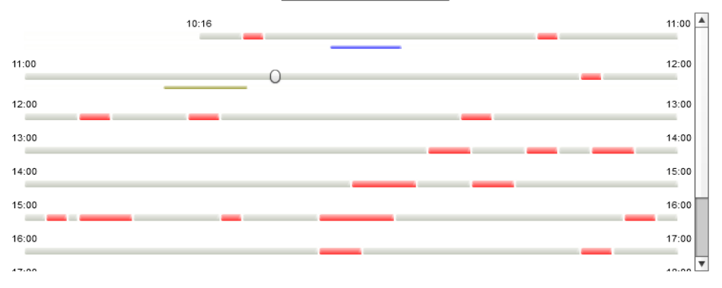

- Adicionando conteúdo do tipo Áudio

Para adicionar um conteúdo do tipo áudio, primeiramente deve-se selecionar a opção de inserir conteúdo complementar do tipo áudio. Feito isso basta selecionar um dos intervalos destacados em vermelho que automaticamente é mostrado ao usuário um painel no qual terá que inserir o texto a ser narrado e um comentário relacionado a narração (por exemplo: falar rápido ou devagar...) . Por fim, basta clicar no botão “OK” que o trecho selecionado mudará para a cor verde mostrando que já editado.
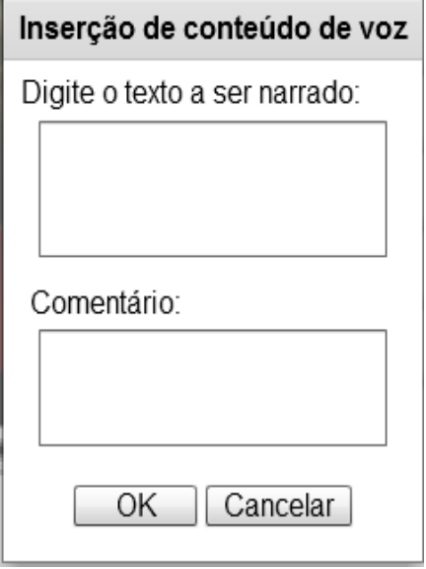
Painel para inserção do texto a ser narrado e comentários

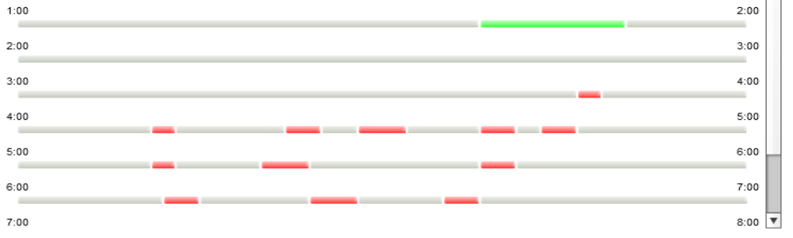
Trecho com conteúdo de áudio

Para se realizar a efetiva gravação to texto inserido na edição é necessário logar como narrador. Para isto, basta selecionar a opção “Função” na barra de menus e clicar na opção “Logar como narrador”.
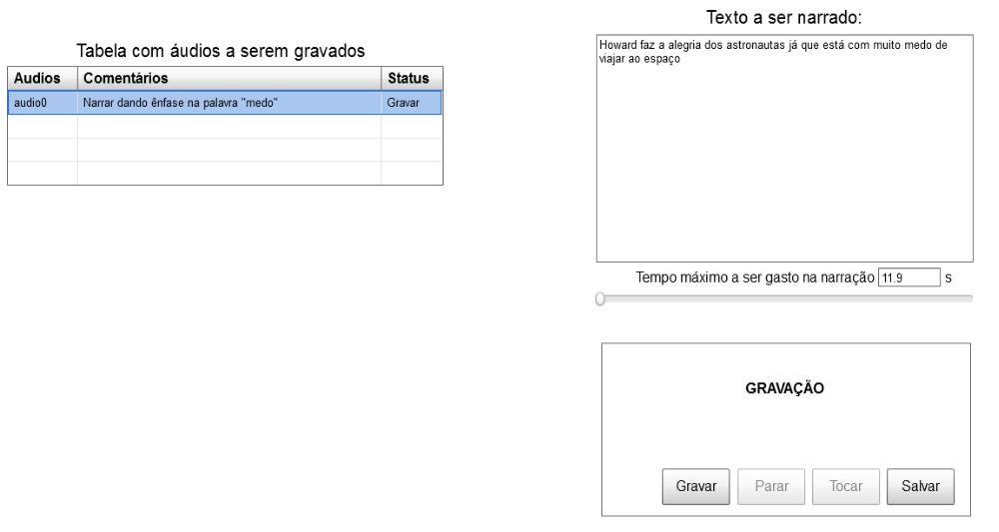Ao logar, será mostrada ao usuário uma tela como a vista abaixo:
Tempo máximo para fazer a narração
Texto a ser narrado
O campo status possui dois estados: “Gravar” ou “OK”
Comentários sobre o texto a ser narrado
Componente para reprodução e armazenamento do conteúdo gravado
Estando nesta tela, basta selecionar na tabela com áudios a serem gravados um áudio, ler o texto que deve ser narrado, atentar-se ao tempo máximo para se narrar o trecho e clicar no botão “Gravar”. Caso o usuário estoure o tempo é mostrada uma mensagem pedindo para repetir o processo. Ao finalizar a gravação, é necessário clicar no botão “Salvar” para salvar o que foi gravado. Feito isso, o status relacionado ao trecho gravado muda automaticamente para “OK”.
Terminado o processo de gravação, o usuário pode retornar a função de conteudista para continuar a edição ou finalizar todo o processo gerando o documento multimídia final NCL.

- Finalizando a edição de conteúdos complementares

O usuário pode a qualquer momento a partir da tela de edição finalizar o processo para gerar o documento multimídia final NCL. Para isto basta clicar no botão “Finalizar edição”:

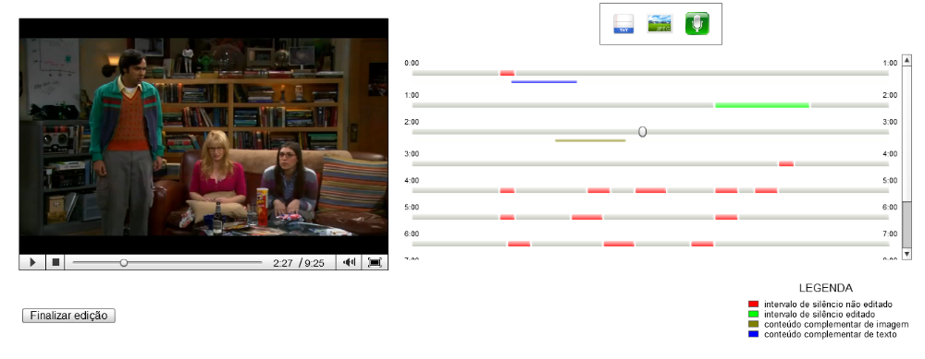
Botão que finaliza edição

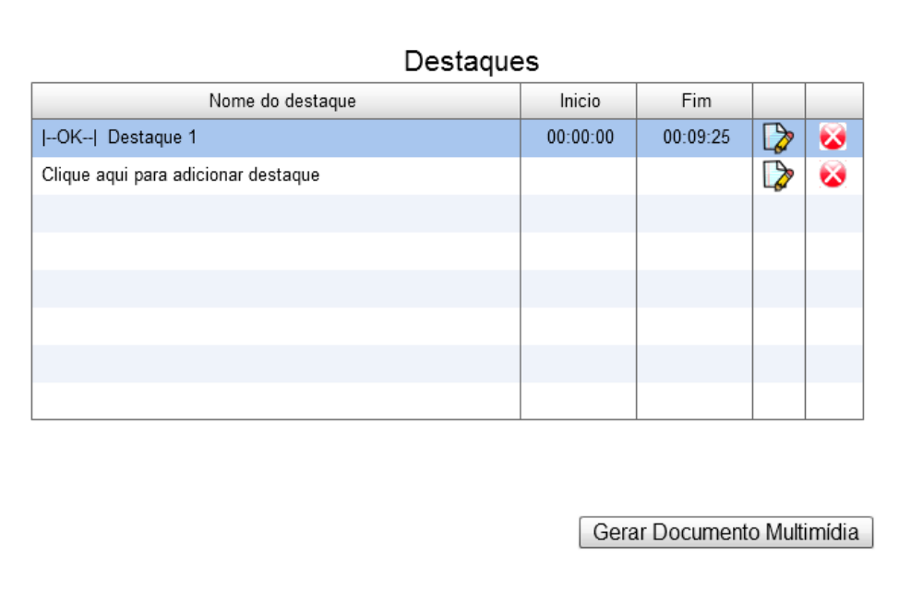Ao clicar o usuário será levado a tela abaixo na qual perceberá que o trecho já editado agora terá uma mensagem de |--OK--| no início:
Botão para terminar todo o processo e gerar documento multimídia final NCL
Status de “|--OK--|” para o destaque já editado
OBSERVAÇÂO: Devido o recurso de salvar todos os contextos não ter sido implementado por limitações de tempo, o usuário só poderá voltar a editar o último destaque realizado. Caso já tenha feito a edição de mais de um destaque, o único que poderá ser novamente editado será o último.
Caso o usuário já tenha feito a edição de todo o vídeo, basta clicar no botão “Gerar Documento Multimídia” para gerar o documento multimídia final NCL que conterá arquivos NCL para execução de modo compulsório, ou seja, sem interação por parte do usuário; e também para o modo interativo com comunicação com móbile. Os arquivos Lua gerados juntamente com os NCL precisam ser alterados para os devidos fins assim como o arquivo NCL móbile, já que estes são mais específicos e necessitam de configuração manual de alguns parâmetros.

